**МИНИСТЕРСТВО ЦИФРОВОГО РАЗВИТИЯ СВЯЗИ И МАССОВЫХ КОММУНИКАЦИЙ**

**Ордена Трудового Красного Знамени**

**Федеральное государственное бюджетное образовательное учреждение высшего образования**

**«Московский технический университет связи и информатики»**

Кафедра «Математическая кибернетика и информационные технологии»

**Отчет по работе №2**

по дисциплине «Введение в информационные технологии»

Выполнил студент БВТ2104:

Афанасьев Никита Евгеньевич

Москва

Цель: ознакомиться с docker, поднять его, создать свою базу данных.

Выполнение:

1. Установил docker и docker-compose, поднял его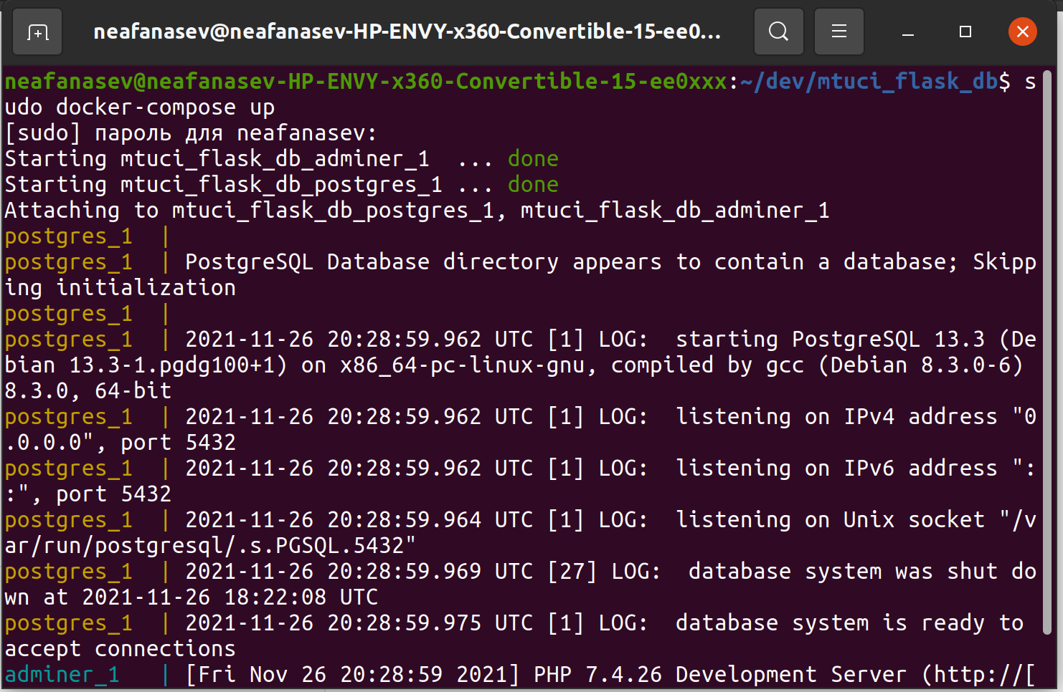
2. docker-compose.yml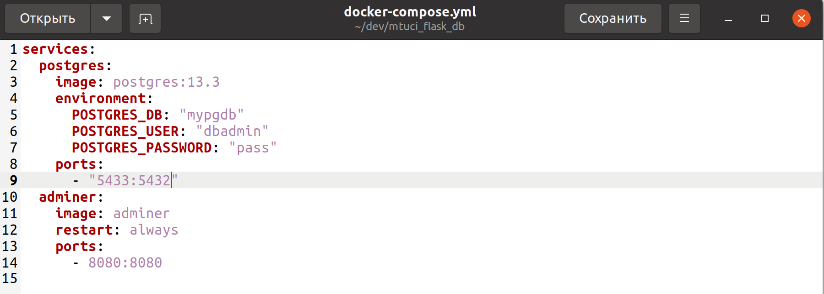
3. Созданные базы данных